2015年宁波市水资源公报

一、概 述
2015年宁波市面平均降水量2078.0毫米，为有水文资料记载以来的第二大值，仅次于2012年的2104.0毫米，比多年平均多37.0%，属丰水年份。地表水资源量115.98亿立方米，比多年平均多58.1%，水资源总量118.67亿立方米，比多年平均多57.6%。全市32座大中型水库年末蓄水总量9.968亿立方米，比年初增加3.092亿立方米。
全市总供水量22.97亿立方米，其中地表水源供水量22.57亿立方米，地下水源供水量0.05亿立方米，污水处理回用量及雨水利用量0.35亿立方米。全市总用水量22.97亿立方米，与上年基本持平，其中生活用水量4.90亿立方米，生产用水量15.50亿立方米，生态环境用水量0.26亿立方米，环境配水量2.31亿立方米。
全市主要饮用水水源地水质良好，与上年相比，总体情况进一步提升，其中水质为Ⅱ类及以上的占参评总数的81.5%，水质为Ⅲ类的占参评总数的14.8%。主要江河及平原河网水质有所改善。

二、降水量与水资源量
降水量。2015年全市降水量年内分配不均状况十分显著，汛后降水量明显偏多，比多年平均偏多2.3倍。从各月降水量来看，4月、5月和10月降水量比历史同期偏少，其中4月偏少34%，5月和10月偏少20%左右；1月、3月、6月和8月降水量与历史同期基本持平；其他各月均比历史同期偏多，其中11月偏多近3倍，7月和12月偏多近2倍，2月和9月偏多40%左右。

2015年全市行政分区年降水量与2014年及多年平均比较
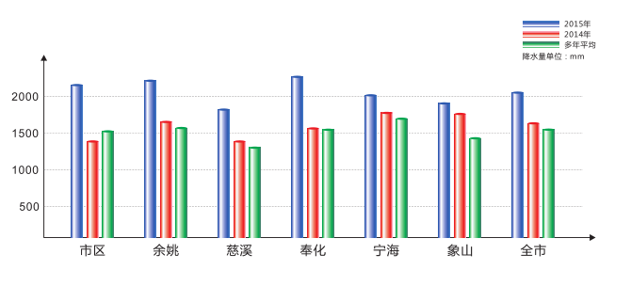
地表水资源量。2015年全市地表水资源量115.98亿立方米，折合径流深1312.6毫米。
地下水资源量。2015年全市地下水资源量2.70亿立方米。
水资源总量。2015年全市水资源总量118.68亿立方米，比多年平均水资源总量（75.31亿立方米）多57.6％，比2014年水资源总量（80.41亿立方米）多47.6%。产水系数为0.65，产水模数为134.31万立方米/平方公里。
2015年全市行政分区水资源总量与2014年及多年平均比较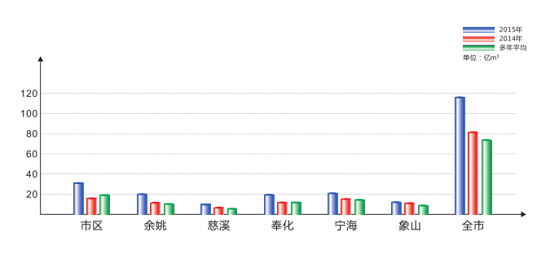

三、大中型水库蓄水动态
宁波市6座大型水库和26座中型水库2015年末（以下简称当年末）蓄水总量为9.968亿立方米，年末蓄水总量比年初增加3.092亿立方米。其中，大型水库当年末蓄水总量为5.238亿立方米，比年初增加1.863亿立方米；中型水库当年末蓄水总量为4.730亿立方米，比年初增加1.229亿立方米。

四、供水量与用水量
供水量。2015年宁波市总供水量为22.97亿立方米。其中地表水源供水量为22.57亿立方米，占总供水量的98.3%；浅层地下水源供水量为0.05亿立方米，占总供水量的0.2%；污水处理回用量及雨水利用量为0.35亿立方米，占总供水量的1.5%。
在地表水源供水中，蓄水工程供水量为15.87亿立方米，引水工程供水量为0.95亿立方米，提水工程供水量为4.72亿立方米。
跨区域供水中，宁波从境外引水1.42亿立方米；宁波向舟山供水0.39亿立方米。
各行政区域供水量分别为：市区8.51亿立方米，余姚3.22亿立方米，慈溪1.70亿立方米，奉化2.65亿立方米，宁海4.17亿立方米，象山1.69亿立方米。
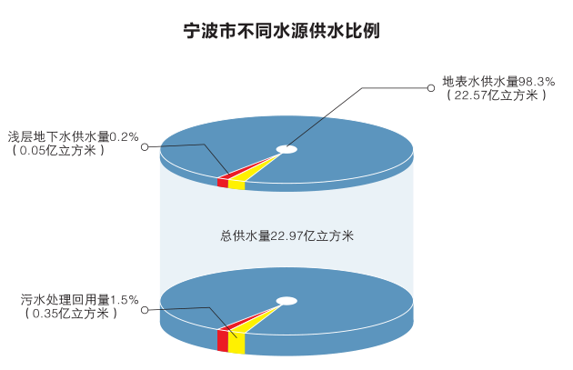
用水量。用水量是指各部门用户取得的包括输水损失在内的水量。用水量组成包括生产用水、生活用水、环境用水。2015年宁波市总用水量为22.97亿立方米，与上年基本持平。居民生活用水量为4.90亿立方米，比上年减少0.8%，其中城镇居民生活用水量为3.46亿立方米，农村居民生活用水量为1.44亿立方米；生产用水量为15.50亿立方米，比上年增加1.6％，其中第一产业用水（包括农田灌溉用水、林牧渔用水和牲畜用水）7.92亿立方米，第二产业用水（包括工业用水和建筑业用水）5.93亿立方米，第三产业用水（包括商品贸易、餐饮住宿、交通运输、仓储、邮电通讯、文教卫生、机关团体等各种服务行业）1.65亿立方米；生态环境用水量0.26亿立方米，环境配水量2.31亿立方米。
各行政区域用水量分别为：市区11.23亿立方米，余姚3.36亿立方米，慈溪3.05亿立方米，奉化1.77亿立方米，宁海1.81亿立方米，象山1.71亿立方米。

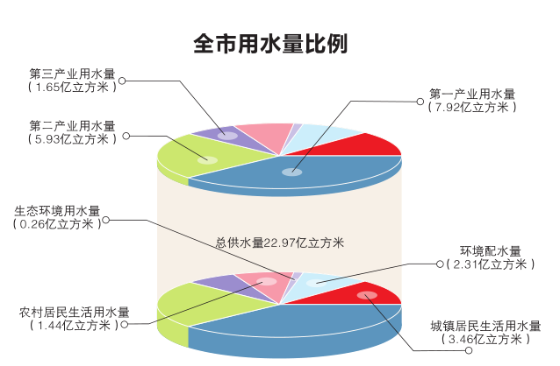

耗水量。耗水量是指在输水、用水过程中，通过蒸腾蒸发、土壤吸收、产品带走、居民和牲畜饮用等各种形式消耗掉，而不能回归到地表水体或地下含水层的水量。2015年宁波市总耗水量为11.88亿立方米，总耗水量占总用水量的51.7%。其中生活用水耗水量为2.24亿立方米，生产用水耗水量为9.34亿立方米，环境用水耗水量为0.30亿立方米。

五、各项用水指标

2015年人均综合用水量为392立方米（按户籍人口计算），单位GDP（地区生产总值）用水量为29立方米/万元，农田（包括水田、水浇地和菜地）灌溉亩均用水量为248立方米，单位工业增加值用水量为16.6立方米/万元，城镇人均生活用水量为230升/人•日，农村人均生活用水量为124升/人•日。

2011～2015年宁波市各项用水量指标
年份 | 人均综合  用水量  （立方米/人·年） | 单位GDP  用水量  （立方米/万元） | 农田灌溉  亩均用水量  （立方米/亩） | 单位工业增加值用水量  （立方米/万元） | 人均生活日用水量（升/人·日）
 |  |  |  |  | 城镇 | 农村
2011年 | 380 | 36 | 261 | 16.7 | 225 | 120
2012年 | 369 | 33 | 230 | 17.0 | 226 | 120
2013年 | 386 | 31 | 261 | 16.2 | 228 | 122
2014年 | 395 | 30 | 254 | 16.0 | 232 | 126
2015年 | 392 | 29 | 248 | 16.6 | 230 | 124
注：GDP、工业增加值采用统计快报数据（当年价）。

2011～2015年人均综合用水量和城镇、农村人均生活用水量变化图
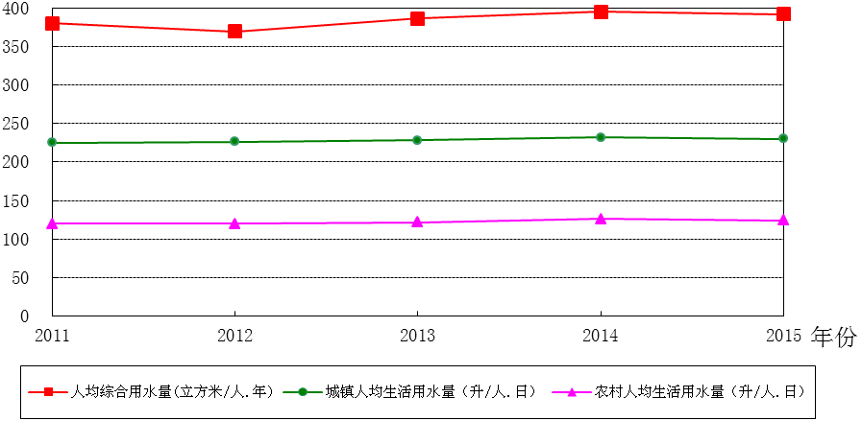

2011～2015年单位GDP、万元工业增加值及农田灌溉亩均用水量变化图
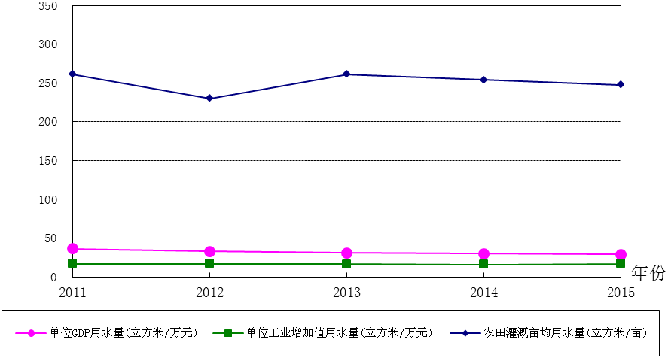

节水量。节约用水包括农业节水、工业节水和城市生活节水等方面。2015年，全市通过增加农业节水灌溉面积、建设节水工程等，新增农业节水0.04亿立方米；通过建设中水回用项目、开展水平衡测试和节水评估等措施，全市重点工业企业节水0.25亿立方米，宁波市区城市节水（包括城镇居民生活用水和城镇公共用水）0.15亿立方米。

六、水质状况
主要饮用水水源地水质状况（采用《宁波市重要水功能区水资源质量通报》2015年数据，下同）。2015年度水资源质量总体平稳，参与评价的饮用水水源地共27个，其中达到地表水环境质量Ⅱ类标准的有22个，占参评总数的81.5％；达到Ⅲ类标准的有4个，占参评总数的14.8％；劣于地表水环境质量Ⅲ类标准的有1个，占参评总数的3.7％，超标项目为总磷。向市区供水的5座大型水库水质基本保持在Ⅱ类。
主要江河水质状况。甬江流域的奉化江水系上游水质较好，公棠、溪口、萧镇及鄞江河段为Ⅱ类水，奉化江干流为Ⅳ类水；姚江水系为Ⅳ～Ⅴ类水；甬江干流为Ⅴ类水，超标项目为氨氮、总磷、溶解氧、五日生化需氧量等。独流入海水系水质较好，其中宁海清溪的辽车河段、西溪的范家桥河段、白溪的水车河段以及凫溪的杨梅岭河段为Ⅱ类水，凫溪的洪家塔河段为Ⅲ类水。
平原河网水质状况。35个平原河网水质监测断面，符合地表水环境质量Ⅱ类标准的有2个，占参评总数的5.7%；符合Ⅲ类标准的有3个，占参评总数的8.6%；符合Ⅳ类标准的有8个，占参评总数的22.9%；其余均为Ⅴ～劣Ⅴ类。

